КГБОУ «Ачинская школа-интернат№1»

Творческий проект: «Новогодняя феерия»

Руководители проекта: Жирнова Юлия Валерьевна – воспитатель,
Захарова Юлия Валерьевна – воспитатель.

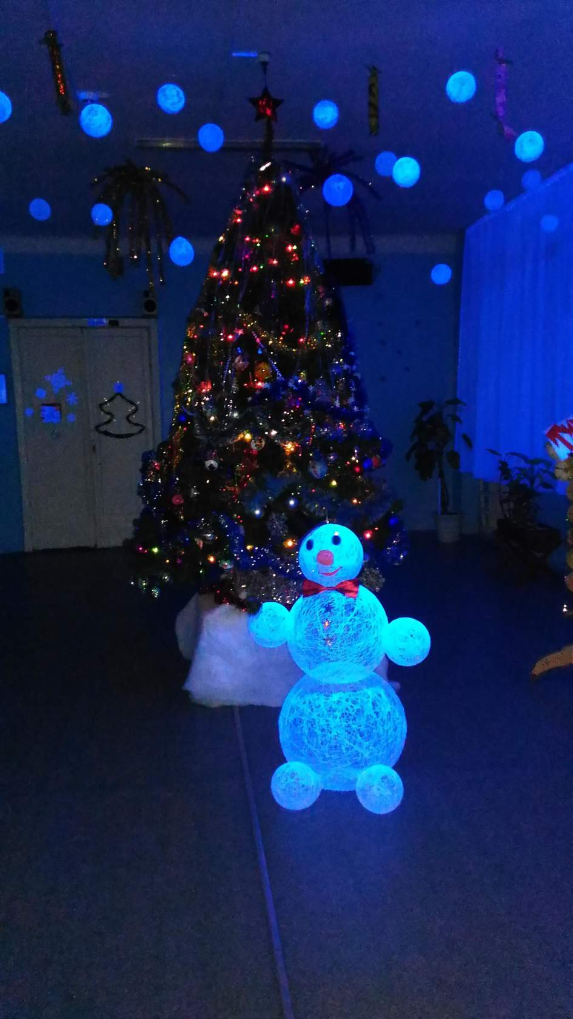

г. Ачинск
Творческий проект: «Новогодняя феерия»

Автор и руководитель проекта: Жирнова Юлия Валерьевна – воспитатель, Захарова Юлия Валерьевна – воспитатель.
Помощь в реализации проекта: Хоменко Е.Э. – младший воспитатель, Глазунов В.И. – техник.
Учащиеся: 4 «А» класса.

Актуальность темы:
Новый год – необыкновенный праздник, Новый год – это время чудес, сказки и самого настоящего волшебства. Это самый любимый праздник взрослых и детей. Волшебный новогодний вечер: нежный аромат свечей, ёлка, сверкающие игрушки.… Для такого праздника необходим особенный наряд.
Совершенно особенное настроение, как ни на одном другом празднике появляется на Новый год и Рождество, и оно повторяется из года в год – как ни странно в нашем постоянно меняющемся мире, оживают старые традиции.
Какой праздник без красивой новогодней ёлки?
Красавица – ёлка – символ Нового года и Рождества, истинное украшение праздника и радость для детей и взрослых.

Продолжительность проекта: краткосрочный (3 недели).

Вид проекта: творческий.

Участники проекта: дети, педагоги.

Возраст детей: 9-10 лет.

Обоснование выбора темы проекта:
Украшение дома, школы, класса, актового зала в канун праздника одно из самых приятных и увлекательных занятий. И украшения для этого случая могут быть самыми, что ни есть разнообразными. Можно купить новогодние игрушки и различные украшения, гирлянды в магазине, а можно приложить немного усилий и сделать эксклюзивный вариант собственноручно!
Наши учащиеся всегда придумывают различные украшения, поделки и делают сами. И особенно приятно, когда работу детей увидят, и оценят не только близкие родственники, но и совсем незнакомые люди.
Силами учащихся ежегодно украшается новогодняя рекреация в нашей школе из года в год. Всегда получается красиво, нарядно, присутствуют элементы декорации к праздничным сценариям. В этом году нам хотелось бы, чтобы работа учащихся 4»А» класса сделала праздничный зал, еще более красивым и привлекательным, что безусловно еще сильнее сплотит наш дружный коллектив и будет отличным подарком не только учащимся нашей школы, но и всему коллективу. Что бы это были не просто украшения, а работа с определенной тематикой, модное и современное украшение новогоднего интерьера в неоновых лучах.
Инструменты и принадлежности для работы:
- клей ПВА;
- кисть;
- мелкие блёстки, пайетки;
- белая бумага;
- искусственный снег;
- белые нитки;
- ножницы;
- леска
- неоновые лампы.

Цели: ознакомить учащихся с творческим проектом, и, как результат, выполнить проект “Новогодняя феерия”.

Задачи:
- Способствовать формированию навыков по составлению содержания, оформлению и выполнению проекта, определиться с выбором оформления украшений.
- Способствовать осознанию основного технологического процесса по изготовлению проектного изделия – новогодних украшений.
- Способствовать развитию речи учащихся при формулировке цели и задач проекта.
- Способствовать овладению основными способами мыслительной деятельности учащихся (учить анализировать, выделять главное, сравнивать, обобщать и систематизировать, ставить и разрешать проблемы).
- Способность самооценке сво в процессе изготовления новогодних украшений.
- Способствовать развитию сенсорной сферы учащихся (развитие глазомера, ориентировки в пространстве, точности и тонкости различения цвета, света, формы).
- Способствовать развитию двигательной сферы (овладение моторикой мелких мышц рук, развивать двигательную сноровку, соразмерность движений).
- Способствовать формированию и развитию познавательного интереса учащихся к работе.
- Способствовать овладению всеми видами памяти учащихся.
- Способствовать формированию и развитию самостоятельности учащихся
- Способствовать формированию и развитию нравственных, трудовых, эстетических, патриотических, экологических, экономических качеств личности.
- Способствовать воспитанию правильного отношения к общечеловеческим ценностям.
- Соблюдение норм и правил культуры труда в соответствии с технологической культурой.
- Формировать практические действия, направленные на сохранения и укрепления своего здоровья.
Итоговое мероприятие проекта: новогодний утренник, выставка новогодних украшений интерьера рекреации «Новогодняя феерия».

Продукт проекта: В результате работы должны быть представлены новогодние украшения и украшена рекреация, где будет проходить новогодний праздник.

Правила работы с режущими предметами:
1. Работай хорошо отрегулированными и заточенными ножницами!
2. Ножницы должны иметь тупые, скругленные концы.
3. Ножницы клади кольцами к себе.
4. Следи за движением лезвий во время резания,
5. Не оставляй ножницы раскрытыми.
6. Передавай ножницы кольцами вперед.
7. Не играй ножницами, не подноси к лицу.
8. Используй ножницы по назначению.

Правила работы с колющими предметами:
1. Храни иглу всегда в игольнице.
2. Не оставляй иглу на рабочем месте без нитки.
3. Передавай иглу в игольнице и с ниткой.
4. Не бери иглу в рот, не играй с иглой.
5. Не втыкай иглу в одежду.
6. Во время работы пользуйся наперстком.
7. До и после работы проверь количество игл.
8. Храни игольницу с иглой всегда в одном месте.
9. Во время работы втыкай иглу в игольницу.
10. Не отвлекайся во время работы с иглой.

Ожидаемые результаты по проекту:
Длядетей:
- Расширение кругозора детей.
- Сплочение детского коллектива.
- Развитие интереса к коллективной творческой деятельности.

Для педагогов:
- Повышение компетентности по использованию современных педагогических технологий в образовательной деятельности.
- Самореализация, повышение творческого потенциала.
Этапы реализации проекта:
Подготовительный этап
Действия педагогов: подбор материала, методической литературы, информации по темам «История возникновения праздника», «Как отмечают Новый год в разных странах?», «Технология изготовления новогодних украшений».
Действия детей: участие в тематических беседах «Как отмечают праздник в твоей семье?», «Как и чем, украшают свой дом в новогодние праздники?». Рассматривание иллюстраций «Новогодние украшения».
Организационный этап:
Действия педагогов: составление плана проекта.
Действия детей: активное участие в формах работы по теме проекта.
Формирующий этап:
Действия педагогов: проведение занятий с детьми (по всем образовательным областям).
Действия детей: совместная работа по изготовлению новогодних украшений.
Итоговый этап:
Действия педагогов: Подготовка и украшение новогоднего помещения для проведения утренников.
Действия детей: расширение знаний детей в рамках темы проекта, участие в итоговых мероприятиях.
Вопросы для учащихся по завершению проекта и во время его реализации:
- Нравится ли Вам, когда праздничный зал украшен продуктами Вашей й работой?
- Трудно ли мастерить новогодние украшения?
- Что было самым трудным во время участия в проекте?
- Будете ли Вы продолжать изучать технологию изготовления новогодних украшений?

Ожидаемые результаты:
- Продолжать развивать интересы детей к художественному творчеству.
- Продолжать закрепить умения детей изготавливать игрушку разными способами применяя различный материал.
- Создавать условия для возникновения интереса и радости от полученных результатов.

Используемая литература:
- http://darina.kiev.ua/whatnot/elochnaja_igrushka_i_3170.html -Из истории елочной игрушки.
- http://www.2mm.ru/dosug_malysh/706 - Елочные игрушки своими руками.

